Заявления на участие в ЕГЭ
Директору МБОУ Вязовская СОШ
О.В.Мишиевой
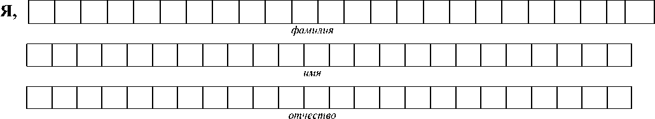
Заявление
Дата рождения:
м | м

Наименование документа, удостоверяющего личность:
Серия |  |  |  |  | Номер
СНИЛС
Пол: Мужской Женский,
прошу зарегистрировать меня для участия в ГИА по следующим учебным предметам:
Наименование учебного предмета |  |  |  |  |  | Отметка о выборе |  |  |  |  | Выбор сроков участия или периода проведения* в соответствии с единым расписанием проведения ЕГЭ
Русский язык
Математика (базовый уровень)
Математика (профильный уровень)
Физика
Химия
Информатика и ИКТ
Биология
История
География
Английский язык (письменная часть)
Английский язык (устная часть)
Немецкий язык (письменная часть)
Немецкий язык (устная часть)
Французский язык (письменная часть)
Французский язык (устная часть)
Обществознание
Литература

Прошу создать условия, учитывающие состояние здоровья, особенности психофизического развития, для сдачи ЕГЭ подтверждаемого:
Копией рекомендаций психолого-медико-педагогической комиссии
Оригиналом или заверенной в установленном порядке копией справки, подтверждающей факт установления инвалидности, выданной федеральным государственным учреждением медико-социальной экспертизы
Указать дополнительные условия, учитывающие состояние здоровья, особенности психофизического развития
Специализированная аудитория
Увеличение продолжительности выполнения экзаменационной работы ЕГЭ на 1,5 часа
Увеличение продолжительности выполнения экзаменационной работы ЕГЭ по иностранным языкам (раздел «Говорение») на 30 минут
(иные дополнительные условия/материально-техническое оснащение, учитывающие состояние
здоровья, особенности психофизического развития)
Согласие на обработку персональных данных прилагается.
C Порядком проведения ГИА и с Памяткой о правилах проведения ЕГЭ в 2023 году ознакомлен (ознакомлена)
Подпись заявителя / (Ф.И.О.)
« » 20___ г.
Номер телефона
Регистрационный
номер

